Учреждение образования

«БЕЛОРУССКИЙ ГОСУДАРСТВЕННЫЙ УНИВЕРСИТЕТ

ИНФОРМАТИКИ И РАДИОЭЛЕКТРОНИКИ»

Кафедра интеллектуальных информационных технологий

**Отчет по лабораторной работе №1**

**по курсу «Логические основы интеллектуальных систем»**

**по теме: «Решение логических задач на языке логики высказываний»**

**Вариант: F**

|  |  |
| --- | --- |
| Выполнила студентка группы 721702: | Баснина А.П. |
| Проверил: | Бобков А.В. |

**МИНСК**

**2020**

**Цель:** Реализовать процедурную программу, решающую задачу обработки формул языка логики высказываний.

**Задание:** Проверить является ли формула ДНФ.

**Формула** - правильный текст на языке логики высказываний.

**Подформула** - подстрока формулы, являющаяся формулой. Формула считается подстрокой/подформулой самой себя.

**Атомарная формула** - формула, которая не содержит логических связок; не содержит подформул отличных от себя.  
**Дизъюнктивная нормальная форма (ДНФ) -** дизъюнкция простых конъюнкций.

**Простая конъюнкция** - конъюнкция одной или нескольких переменных, и каждая переменная входит не более одного раза.

**Грамматика языка логики высказываний.**

<константа> ::=1|0

<символ> ::=A|B|C|D|E|F|G|H|I|J|K|L|M|N|O|P|Q|R|S|T|U|V|W|X|Y|Z

<отрицание> ::=!

<конъюнкция> ::=&

<дизъюнкция> ::=|

<импликация> ::=->

<эквиваленция> ::=~

<открывающая скобка> ::=(

<закрывающая скобка> ::=)

<бинарная связка> ::=<конъюнкция>|<дизъюнкция>|<импликация>|<эквиваленция>

<атом> ::=<символ>

<унарная сложная формула>

::=<открывающая скобка><отрицание><формула><закрывающая скобка>

<бинарная сложная формула>

::=<открывающая скобка><формула><бинарная связка><формула><закрывающая скобка>

<формула>

::=<константа>|<атом>|<унарная сложная формула>|<бинарная сложная формула>

**Алгоритм:  
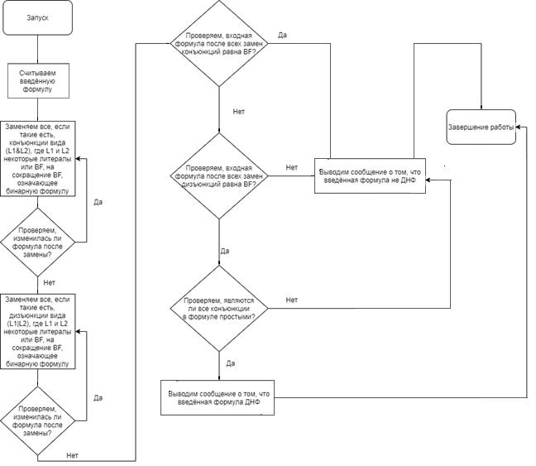**

**Результаты:**

**Ввод формул:**

**Тест №1**



**Тест №2  
**

**Тест №3  
**

**Тест №4  
**

**Тест №5  
**

**Режим проверки знаний пользователя:**

Нажатие :Yes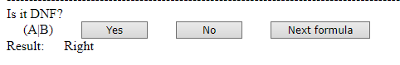

Нажатие:No 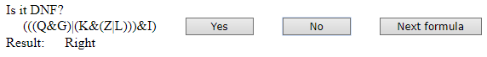

Нажатие:No 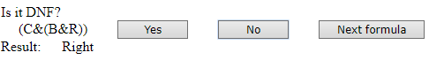

Нажатие :Yes 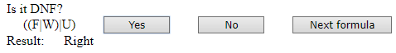

**-------------**

**Вывод:** В ходе лабораторной работы была разработана программа, позволяющая определить, является ли формула ДНФ, а также проведено тестирование.

**Использованные источники:**[1] Интернет-портал по изучению JavaScript [Электронный ресурс] Режим доступа :[https://learn.javascript.ru](https://learn.javascript.ru/.-)  [Дата](https://learn.javascript.ru/.-%D0%94%D0%B0%D1%82%D0%B0) доступа : 10.02.2020.  
[2] Интернет-портал по изучению JavaScript [Электронный ресурс] Режим доступа : http://www.w3schools.com/js/ [Дата](https://learn.javascript.ru/.-%D0%94%D0%B0%D1%82%D0%B0) доступа : 10.02.2020.